インスペクター用Win PCデータ管理ｿﾌﾄ
新発売！！ 定価１３０，０００円（消費税別）
(特 徴)
・検証ﾃﾞｰﾀをPC上でﾃﾞｰﾀ表示・保存又、保存ﾃﾞｰﾀの一覧表示が可能。
・Ｗｉｎｄｏｗｓ Ｅｘｃｅｌ上で編集・管理又、ﾌﾟﾛﾌｧｲﾙｸﾞﾗﾌ表示が可能。
・従来の専用ﾌﾟﾘﾝﾀｰへの印字に加え、PC接続ﾌﾟﾘﾝﾀｰでのﾃﾞｰﾀ印字が可能。

（基本仕様）
・対応機種・・・・・・・・・Inspector 3000、Inspector D4000A
・対応OS・・・・・・・・・Windows98以上（Excel2000以上）
・通信インターフェイス・・・RS232C専用ケーブル（USBはオプション）
【データ表示画面】 【一覧表表示画面】
【表示+1】クリックで現在保存されているデータを1件表示、
【表示－1】クリックで1件前のデータ表示
【一覧表】クリック後【一覧表+1】クリックで保存データ８件分を表示、【一覧表－1】で前８件分のデータ表示

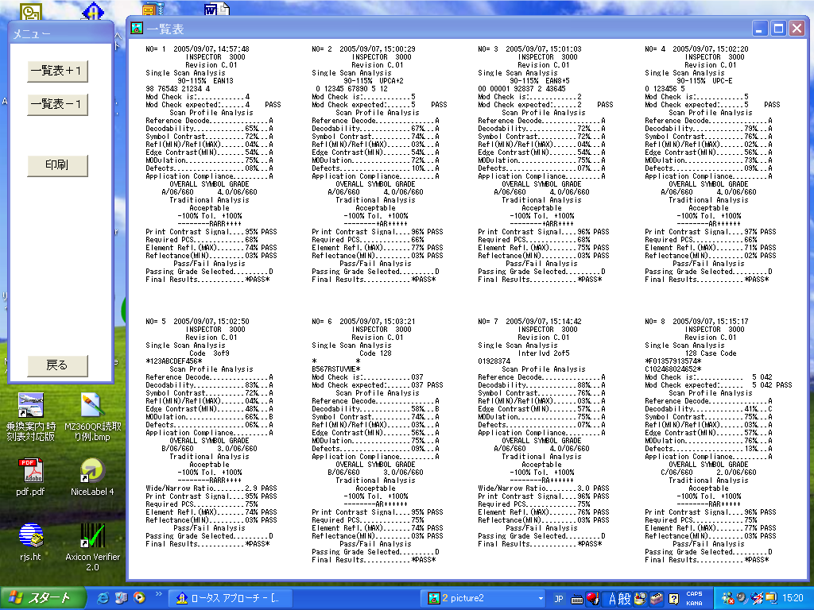

【印刷】クリックにより現在表示中の内容を印刷。
【データ読込画面】 【ﾌﾟﾛﾌｧｲﾙｸﾞﾗﾌ表示画面】
【ファイル読込】クリックで保存データを読み込みます。
【グラフ表示】クリックで指定したデータのプロファイルｧｲﾙｸﾞﾗﾌを表示。
